***Статья***

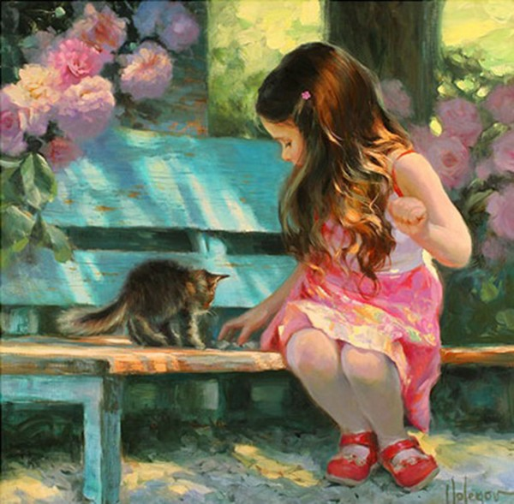

**Мы в ответе за все живое!**

Природа имеет уникальные возможности для развития каждого ребенка. На природе мы не только можем отдохнуть и прекрасно провести время, а так же и пообщаться со своим ребенком и возможность обогатить его навыки знаниями и представлениями. Понаблюдав, например, за жизнью бабочек и жуков, полюбоваться красотами родной природы, вдохнуть глоток чистого свежего воздуха, подзарядиться положительными эмоциями. Эмоциональные переживания побуждают ребенка к хорошим поступкам. Конечно, эмоциональное отношение ребенка к природе во многом определяется и отношением самого взрослого, поэтому хорошо, когда родители знают много стихов, песен, загадок о природе и используют их во время прогулок и наблюдений.

Природа, которую наблюдает ребенок, оставляет в нем неизгладимое впечатление формирует эстетические чувства. Очень важно учить ребенка с самого раннего детства понимать красоту живой природы: любоваться пестрым оперением птиц, радоваться их пению, удивляться догадливости собаки.

Приручить, по мысли А. де Сент-Экзюпери,- привязаться к другому существу, испытывать нежность, чувство ответственности за его судьбу. Более 70% семей воспитанников нашего детского сада не представляют своего дома без животных рядом. Очень часто, соглашаясь на уговоры ребёнка, родители приобретают ему «забавную зверюшку», забывая об ответственности за неё. Детское познавательное отношение к природе и любознательность в сочетании с ярко выраженной активностью иногда приводит к экспериментированию над живыми существами, последствия которого оказываются неблагоприятными или даже губительными для них. Так дети таскают котят за шею, отрывают им усы, крутят хвосты и уши. Дети объясняют свои поступки тем, что им интересно узнать, как быстро растут усы у кошек, как устроено ухо собаки, как она выглядит без хвоста. Дошкольники обычно не понимают , что в живом организме всё взаимосвязано и нарушение какого-либо органа может привести к болезни и гибели животного.

По словам детских психологов, детская жестокость бывает неосознанной и осознанной. Неосознанная жестокость может быть продиктована исследовательским интересом (сдавить в ладошке хомяка и посмотреть, что будет), а может быть подражательной. Так взрослые часто провоцируют детей на такие поступки: выбрасывают приблудного котёнка с крыльца, пнут щенка или курицу мешающихся на пути, все знают что это плохо. Очень часто мы учим детей одному, а поступаем по-другому. Жестокость ребёнка может также проявляться «за компанию», когда очень хочется быть похожим на других. Мучая зверюшку, или более слабого сверстника, ребёнок не испытывает удовольствия от своего поступка, для него в этой ситуации важно как он выглядит в глазах компании, которой хочет понравиться. Другое дело- жестокость осознанная, когда ребёнок целенаправленно причиняет вред другому (всегда более слабому), получая от этого удовольствие и не испытывая чувство вины.

Научить ребёнка любить природу - главная задача нашего детского сада, так как мы работаем по парциальной программе экологического воспитания дошкольников «Юный эколог» С.Н. Николаевой. Принимая во внимание актуальность данной проблемы, педагоги нашего детского сада ежегодно практикуют реализацию социальных природоохранных проектов и акций с активным привлечением родительской общественности. Практикой доказано, если в семье есть четвероногий любимец, дети с энтузиазмом рассказывают о нём в группе. Поводом для плановой беседы воспитателя с дошкольниками становятся значимые праздники: День Земли (30 апреля), Всемирный день животных (4 октября), Международный день домашних животных (30 ноября). Готовясь к этим дням дети вместе с родителями готовят фотоальбомы о домашнем любимце семьи, рисуют его портреты, лепят скульптуру. В группе дошкольники рассказывают своим друзьям о том, как ухаживают за своим питомцем, как играют с ним, что знают о данной породе, повадках. В эти дни в группе воспитатель читает литературные произведения, где главным героем является, например, собака или кошка, стихи о животных. Часто в детский сад приглашаем работников ближайшей детской городской библиотеки, которые организуют выставку книг, журналов посвящённую конкретному животному. Наши воспитанники бывают частыми посетителями читального зала библиотеки, где для них школьники разыгрывают сцены их произведений о животных.

В общении с живой природой мы учим детей любить все живое. Ребенок должен жалеть живое существо, если ему больно. Мы взрослые, отвечаем за любые слова, произнесенные в присутствии детей, и за все поступки, совершенные при них в отношении живых существ. Любовь к природе воспитывается в семье. Можно завести дома кошку или собаку, чтобы и ребенок участвовал в уходе за животными. Таким образом, общение с живой природой играет важную роль в становлении личности ребенка.